교제와 나눔

** 저희 교회에 처음 나오신 분들과 방문하신 분들을 진심으로 환영합니다**

ㆍ사순절이 시작되었습니다. 예수님 십자가를 깊이 묵상하며 기도합시다.
ㆍ코로나19에 효과적으로 대응하기 위한 행동지침을 정했습니다: 내면 참조
ㆍBible12 제9강 ‘중간기 및 예수시대’: 순연합니다.
ㆍ매일성경3,4월호 받아가세요.
ㆍ기부금증명서 발부: 백능현 집사
ㆍ선교사편지: 유초등부 어린이와 청년들이 12명의 선교사님들께 편지를
써 보냅니다. 선물도 함께 보내드리도록 사랑으로 후원해 주세요.
ㆍ귀가: 강일구, 김종권, 이미전
ㆍ생일축하: 민경웅, 조영은

◆말씀일기 일정
일/막1:1-20 월/막1:21-34 화/막1:35-45 수/막2:1-12
목/막2:13-28 금/막3:1-19 토/막3:20-35 일/막4:1-20

◆114 운동-하루(1) 한번(1) 말씀일기 & 성경 (4)장 통독
(성경 200독 대행진: 173독)

◈ 예배위원 안내 ◈
 | 3월 1일 | 3월 8일 | 3월 15일 | 3월 22일
예배기도 | 단주현 | 김아영 | 나지홍 | 신일수
말씀일기 | 오지훈 | 허지은 | 유근임 | 정수연
안내위원 | 신형만, 예배부
헌금위원 | 김종권, 박희영
애찬봉사 |  |  | 나라 주일
37-9호 2020년 3월 1일

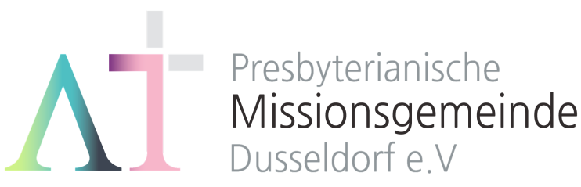
“너는 내 것이라” (사43:1)

주일예배: 12:00 Fliedner Saal
유초등부예배: 12:00 Teestube
청소년부예배: 12:00 Teestube

토요기도회: 07:00 Teestube
선교성경아카데미(MBA):
잠시 중단

담임/ 손교훈 목사 Kyo-Hoon Sohn
☏ 02131-5249 186 HP. 0176-5779 1004
교육/ 김요한 목사 HP. 0163-139 2225
교육/ 이영환 전도사 HP. 0163-143 2804
선교협력/ 이광열 목사 HP. 0157-7388 7498

1983년 5월8일 창립 뒤셀도르프선교교회
교회 홈페이지 duemission.de
교회주소Alte-Landstr. 179, 40489 Düsseldorf
주 일 예 배 (1. Fastensonntag)

오

인도: 손교훈 목사

※입례송/Eingangslied …...……… 왕이신 나의 하나님 …………..……  ※예배부름/Eingangsgebet …………………………………………………………………… | 다함께  인도자
※찬송/Gemeindelied …………………………… 27장 ………………….…………… | 다함께
※신앙고백/Glaubensbekenntnis ………………………………………….................. | 다함께
성시교독/Wechselwort ……………….. 교독문124번 ……………................. | 다함께
찬송/Gemeindelied ………………………… 89장 ………………….……….…… | 다함께
기도/Gebet ………........………………………………………………............................  말씀일기/Bibeltagebuch …………………………………………….............................  찬양/Chor ………………………………………………………………………………………… | 단주현 집사  오지훈 집사  찬 양 대
성경봉독/Text zur Predigt ...……… 대하7:11-16 …..…....……………... | 인 도 자
.설교/Predigt ……………………… ’내 얼굴을 찾으라’ ………………… | 손교훈 목사
찬송/Gemeindelied ……………………….… 415장 ………………….…….………  합심기도/Gebet ……........……………………………………………….......................  봉헌/Kollekte ………………………………………………………………………………… | 다 함 께  다 함 께  다 함 께
교제/Bekanntmachung …….......................................…………............. | 다함께
※주기도송/vaterunser…………………………………………………………………………… | 다함께
※축도/Segen ………………………………………………………………………...................... | 손교훈 목사
※는 함께 일어섭니다.

◀ 코로나19 대응 행동 지침 ▶

유럽에서도 점점 확산되어 가는 코로나19에 대해 효과적으로 대처하기 위해 제직 임원회가 긴급히 의논하여, 우리교회가 현재상황에서 취할 몇 가지 행동 지침을 정했습니다.

가능한 직접 접촉을 삼가기 위해, 최소한의 기본 모임만 갖는 것을 원칙으로 합니다.

1. 당분간, 토요기도회와 주일예배만 드리고, 예배 후에는 바로 귀가합니다. 연로하신 분들이나 몸이 조금이라도 불편하신 분들은 댁에서 예배드리시기를 권합니다.

2. 고국이나 해외여행 등을 다녀 오신 분이나, 한국에서 오신 지인 방문자들은 최소 2주이상 자가격리를 해주시기 바랍니다.

3. 당분간, 외부 방문자들의 주일 예배 참석을 정중히 사절합니다.

4. 주일애찬 및 토요기도회 애찬 등 모든 식사 모임은 당분간 중지합니다.

5. 나라(구역) 모임 및 각종 소그룹 모임도 당분간 중지합니다.

6. 인사는 악수 대신 가벼운 목례로 합니다.

7. 각자가 몸 관리에 더욱 신경을 쓰고, 최대한 이동과 접촉을 자제하며, 기도 중에 사순절을 보냅니다.

그외, 상황의 변화에 따라 함께 행동해나가도록 하겠습니다.

2020년 재의 수요일
뒤셀도르프선교교회

